Verktyg för administration av medlemsutbildning del 1

Innehåll:

* Inbjudan
* Bekräftelse
* Information om uppgifter inför utbildningen
* Att tänka på innan digital utbildning
* Upplägg, studiecirkel, kurs - 2 dagars och 3 dagars

# **Inbjudan till Socialdemokraternas medlemsutbildning del 1**

**Erbjudande till dig som är medlem i Socialdemokraterna!**

**Medlemsutbildning är ett av de viktigaste verktygen för medlemmarna i vårt parti. Vår medlemsutbildning är också ett viktigt instrument i byggandet av en stark folkrörelse och därmed ett starkare parti.**

**Genom att i grupp få chansen att diskutera och få insikter om politik, ideologi, historia och hur partiorganisationen fungerar, får du som medlem bättre verktyg för delaktighet, engagemang och ett aktivt medlemskap i partiet.**

**För en samhällsförändrande folkrörelse är bildningen central. Med ökade kunskaper och insikter om hur saker förhåller sig, föds några av de viktigaste ingredienserna i ett förändringsarbete. Man växer som medlem och får på så sätt bättre förutsättningar att tillsammans med andra påverka samhällsutvecklingen.**

Gå gärna in på Studieportalen, <https://socialdemokraterna.abf.se/> för att få mer information om utbildningar.

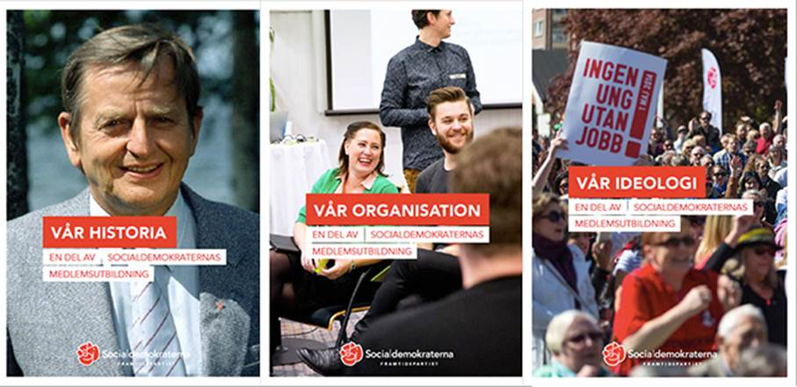

Våra medlemsutbildningar genomförs som studiecirkel eller på internat/externat.  
Vi står för kost, logi och resor.

Våra utbildningar genomförs:

Datum: XXXX

Plats: XXXX

Anmäl dig till XXXXXX

Har du frågor och funderingar hör av dig till XXXXX

# **Välkommen till Socialdemokraternas medlemsutbildning del 1**

Hej Partivän!

Välkommen på socialdemokraternas medlemsutbildning del 1.  
Utbildningen kommer att äga rum den XXXXXX i/på XXXXX.

Under (studiecirkeln, helgen/dagarna) kommer vi tillsammans få kunskaper i socialdemokraternas politik, ideologi, organisation och historia. Vår förhoppning är att du som medlem ska få mer möjligheter att kanalisera ditt engagemang och få kontakt med andra partikamrater.

Det är viktigt att du deltar under hela utbildningen, sena icke giltiga avbokningar debiteras.

Har du ännu inte angett matpreferenser så gör det med vändande mail.

**Här kommer praktisk information.**

Utbildningen kommer att äga rum på XXXXXXX

Digital länk XXXXXXXX

Tänk på att det är viktigt med en bra uppkoppling

Utbildningen börjar den XXXX kl XX Från kl. XXXX finns det kaffe och macka. Under dagen har vi olika föreläsningar, grupparbete och diskussioner, se separat schema som bifogas.

Om det är övernattning kan följande text vara bra. Mat och logi är kostnadsfri för dig som är medlem. Vi äter middag kl. XX och därefter blir det kvällsaktiviteter och trevlig samvaro. På söndagen börjar vi kl. XX och fortsätter utbildningen. Vi räknar med att vi slutar utbildningen senast kl. XXX

Dina handledare kommer att vara: XXXXX Tel, mail XXXXX Tel, mail

Om du har frågor hör av dig till XXXXX

Med vänliga hälsningar

# **Information om uppgifter inför Socialdemokraternas medlemsutbildning del 1**

Hej Partivän

Under medlemsutbildningen del 1 kommer vi gå igenom vår historia, vår organisation och vår ideologi, för att lättare kunna hänga med är det bra att innan utbildningstillfället ha läst igenom materialet.

**Allt material hittar du på:**

<https://socialdemokraterna.abf.se/for-deltagare/medlemsutbildning/allt-studiematerial/>

**Ideologi sidorna 5 - 25**

<https://socialdemokraterna.abf.se/globalassets/socialdemokraternas-studieportal/var-ideologi_2016.pdf>

**Historia sidorna 7 - 65**

<https://socialdemokraterna.abf.se/globalassets/socialdemokraternas-studieportal/var-historia_2016.pdf>

**Vår organisation sidorna 5 - 13** <https://socialdemokraterna.abf.se/globalassets/socialdemokraternas-studieportal/var-organisation_2016.pdf>

**Vi kommer också att prata om vårt partiprogram och ändamålsparagrafen**

<https://www.socialdemokraterna.se/var-politik/partiprogram-och-riktlinjer/>

<https://socialdemokraterna.abf.se/globalassets/socialdemokraternas-studieportal/mu-11-deltagarmaterial---andamalsparagrafen.pdf>

**Studiematerialet finns på lätt svenska, engelska och arabiska.**

<https://socialdemokraterna.abf.se/for-deltagare/medlemsutbildning/allt-studiematerial/>

Om du har frågor hör av dig till XXXXX

Med vänliga hälsningarXXXXX

Att tänka på innan digital utbildning

När ni har helt digitala utbildningar kan det vara en fördel att innan första träffen eller inför varje träff skicka ut lite fysiskt material som ni kan använda i utbildningen.

Förslagsvis:

Några vita papper

Ett rött och ett grönt papper

Några post-it lappar

Ändamålsparagrafen

Partiprogrammet

Frågorna till ”Vår ideologi” om du använder den metoden

Frågorna till ”Vår historia”

Socialdemokraternas ledarskapsidé

Informationskort med information/fakta om arbetarrörelsens olika organisationer

Deltagarmaterialet om Feedback

Korsordet ”Mötestekniska ord” eller ”Para ihop mötestekniska ord”

Dagordning

Kuvert (deltagarna skriver sina adresser på det) och ett kuvert adresserat till dig som handledare med frimärke på.

Mejla gärna ut länkarna till studieportalen, studiematerialet, partiprogram, ändamålsparagraf, Youtube klipp

Studiecirkelform

**Träff 1**

* Introduktion
* Ändamålsparagrafen

**Träff 2**

* Grundläggande ideologi

**Träff 3**

#### Socialdemokratins framväxt och genombrott

#### Facklig-politisk samverkan

#### **Träff 4**

#### Folkrörelsen

#### Socialdemokratiskt ledarskap

#### Feedback

#### **Träff 5**

#### Vår organisation och det parlamentariska systemet

#### Mötesteknik

#### Stadgar

#### **Träff 6**

#### Från Folkhem till nutid

#### Avslutning och reflektion

Förslag 2 dagars utbildning

# Dag 1

09.00 Introduktion och Ändamålsparagrafen

12.00-12.45 Lunch

13.00 Grundläggande ideologi

16.00 Socialdemokratins framväxt och genombrott, Facklig politisk samverkan

19.00 Slut för dagen

# Dag 2

09.00 Folkrörelsen, Socialdemokratiskt ledarskap och Feedback

12.00 Lunch

13.00 Vår organisation och det parlamentariska systemet, Mötesteknik och stadgar

16.00 Från folkhem till nutid

19.00 Avslutning och reflektion

***Man kan korta dagarna och i stället lägga till en eller två kvällar***

Förslag 3 dagars utbildning

# Dag 1

10.00 Introduktion och Ändamålsparagrafen

12.00-13.00 Lunch

13.00 fortsätt med ändamålsparagrafen

14.00 Grundläggande ideologi

17.00 Slut för dagen

# Dag 2

10.00 Socialdemokratins framväxt och genombrott och Facklig-politisk samverkan

12.00-13.00 lunch

13.00 fortsättning Facklig-politisk samverkan

14.00 Folkrörelsen, Socialdemokratiskt ledarskap och Feedback

17.00 Slut för dagen

# Dag 3

10.00 Vår organisation och det parlamentariska systemet, Mötesteknik och stadgar

12.00-13.00 Lunch

13.00 Fortsättning Mötesteknik och stadgar

14.00 Från Folkhem till Nutid

17.00 Avslutning och reflektion